Памятка

по номерам вызова экстренных оперативных служб

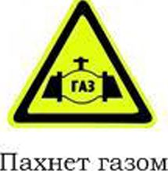

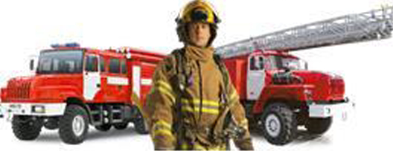







* Ч'^Л—5 г*у~?у ■ /•'
Вы стали
свидетелем
преступления
©
При пожаре
При авариях
ЖКХ
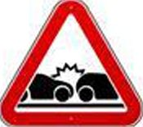
При ДТП

101
Пожарная охрана
Вы стали жертвой насилия
Нужна скорая
медицинская
помощ

01

102
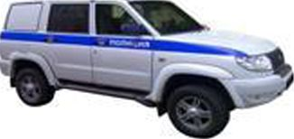
Полиция

02
С мобильных
телефонов

103
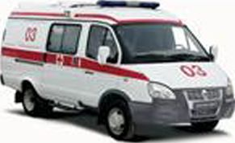
Скорая помощь

03
Со стационарных
телефонов

104
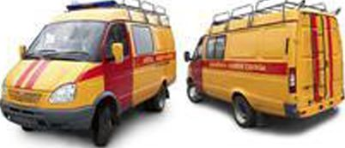
Служба газа

04

